104年勸募成果報告書

- 目的
辦理『GO GO 憶起來~募集海線地區失智症長者的照護平台』，主因是看到失智症家屬照顧的困境與需求，提供失智症長者就近接受專業服務，共同關懷失智症長者及其家庭，落實【社區照顧】與【在地老化】的目標。

- 期間
- 核准勸募活動期間：自民國104年7月15日至104年12月31日止。
- 勸募活動財物使用期間：自民國104年7月15日起至105年5月31日止。

- 許可文號：衛部救字第1040121235號。

四、募款活動的收支
（一）收入
項目 | 收入金額 | 支出金額
募款金額 | 1,011,151
利息收入 | 158
減：勸募活動的必要支出 |  | 164
實際可支用餘額
收入小計(A) | 1,011,145
（二）支出
修繕工程 |  | 1,027,977
支出小計(B) | 1,027,977
餘絀(A-B) | (16,832)

五、募款使用情形及成果報告
募款金額支應『失智日照之修繕工程費用』及『銀行手續費』等費用，並於
民國105年05月30日全數動支完畢，實際執行情形如下：

修繕相關工程
修繕前 | 修繕後
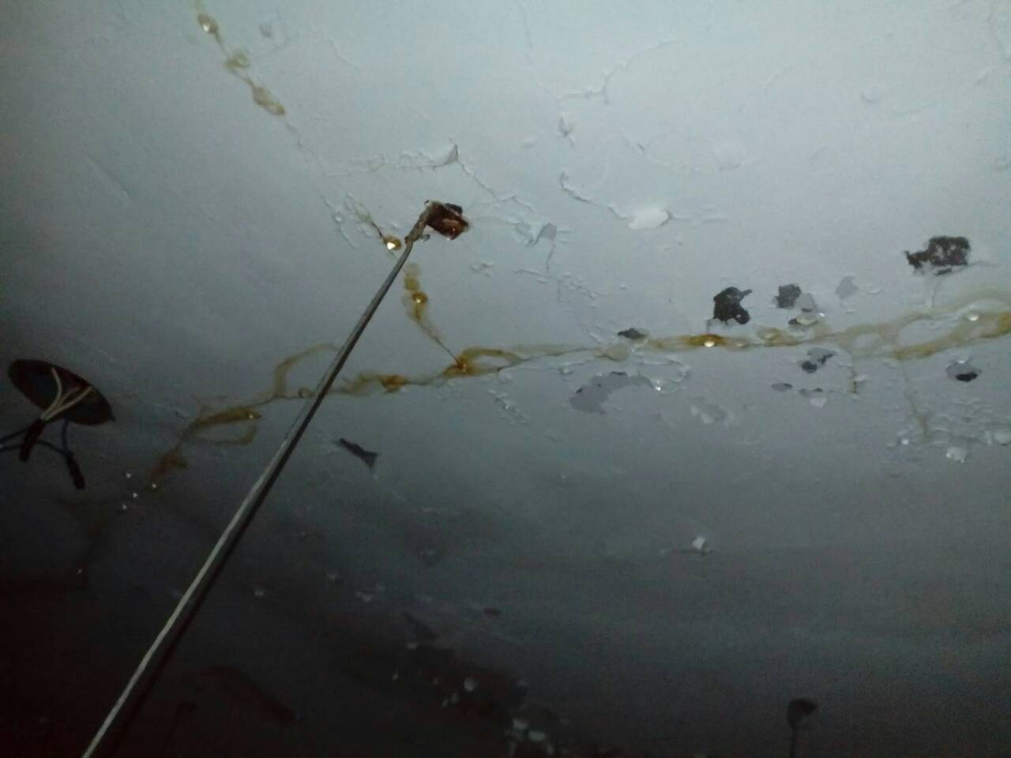 | 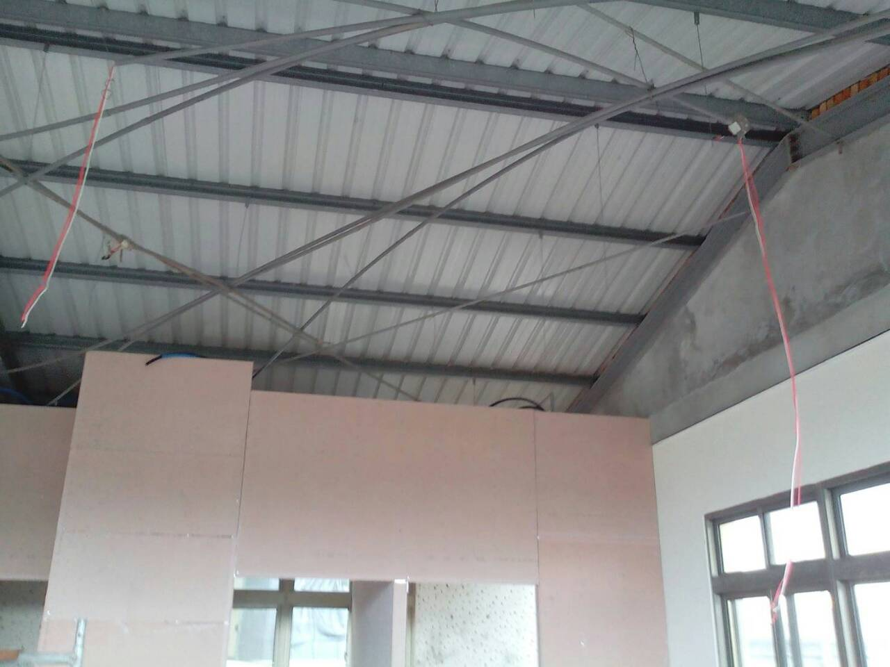
屋頂損壞，導致天花板漏水 | 拆除漏水天花板、屋頂修繕
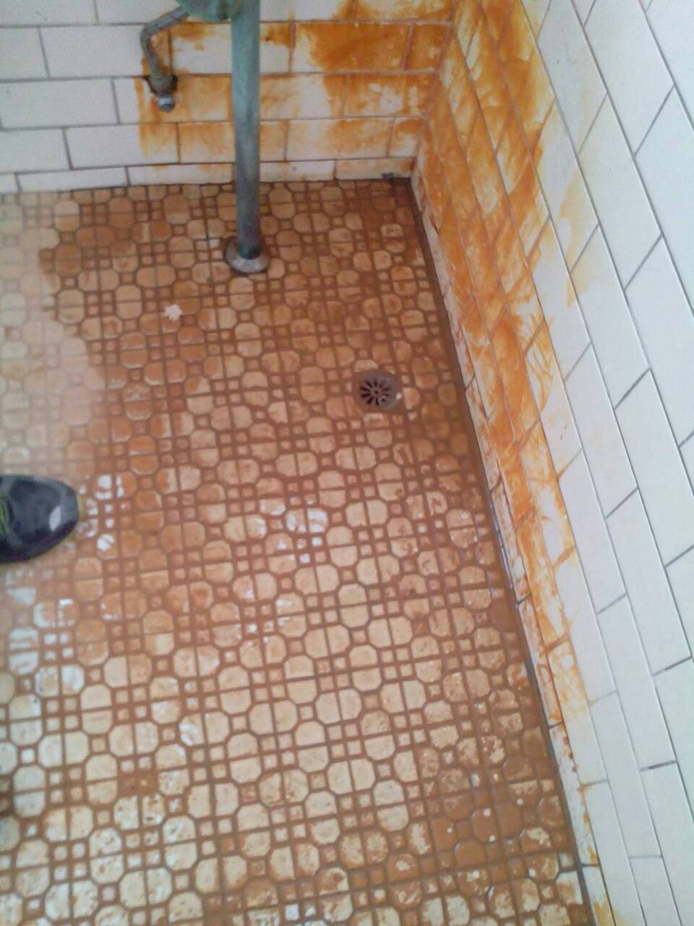 | 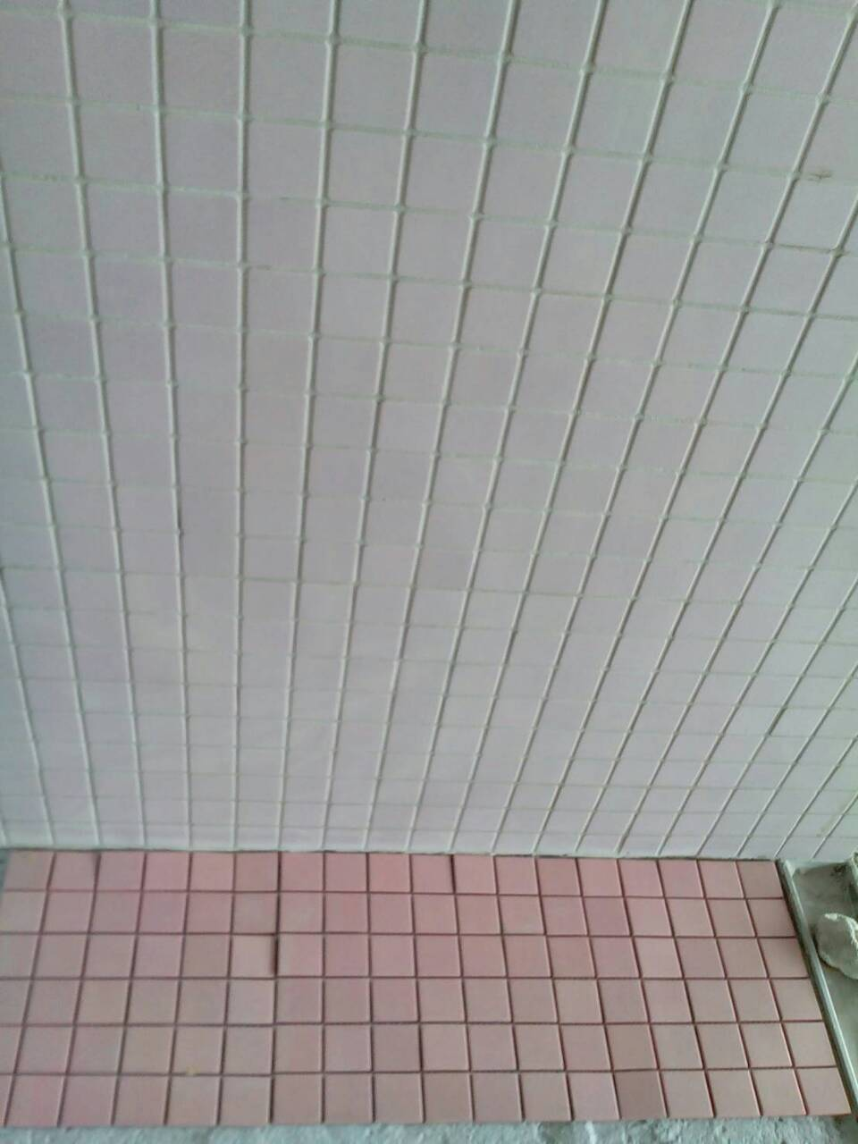
牆壁龜裂與地面不平 | 牆壁與地面重新鋪設磁磚

